Методика «Чего не хватает на этих рисунках?»
Цель: исследование уровня развития восприятия детей
Возраст: с 4 лет (можно использовать с дошкольниками и детьми младшего школьного возраста)
Форма проведения: индивидуальная
Стимульный материал: 7 картинок с изображением предметов, на которых не хватает какой – либо существенной детали.
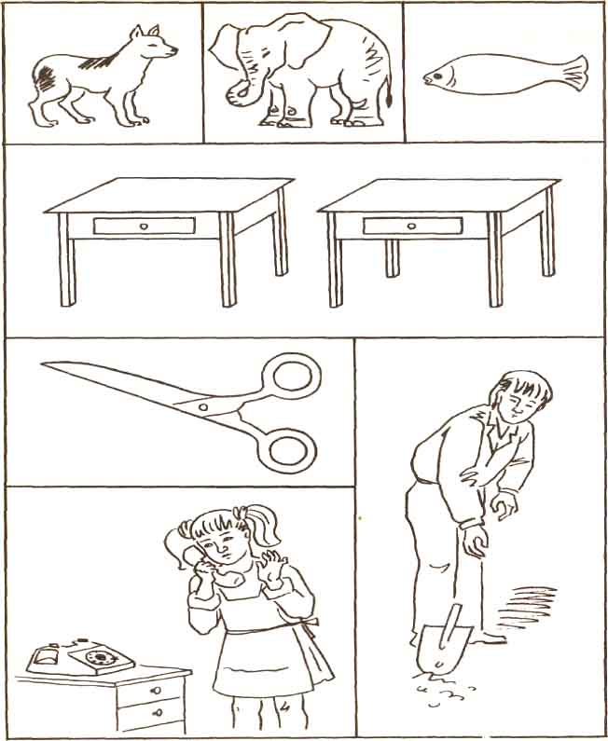
Суть этой методики состоит в том, что ребенку предлагается серия рисунков, представленных ниже. На каждой из картинок этой серии не хватает какой-то существенной детали. Ребенок получает задание как можно быстрее определить и назвать отсутствующую деталь.
Инструкция: «На каждой из картинок не хватает какой-то важной детали, посмотри внимательно и назови отсутствующую деталь».
Время проведения обследования – 25 секунд.
Проводящий психодиагностику с помощью секундомера фиксирует время, затраченное ребенком на выполнение всего задания. Время работы оценивается в баллах, которые затем служат основой для заключения об уровне развития восприятия ребенка.
Оценка результатов
10 баллов — ребенок справился с заданием за время меньшее, чем 25 сек, назвав при этом все 7 недостающих на картинках предметов.
8-9 баллов — время поиска ребенком всех недостающих предметов заняло от 26 до 30 сек.
6-7 баллов — время поиска всех недостающих предметов заняло от 31 до 35 сек.
4-5 баллов — время поиска всех недостающих предметов составило от 36 до 40 сек.
2-3 балла — время поиска всех недостающих предметов оказалось в пределах от 41 до 45 сек.
  - балл — время поиска всех недостающих деталей составило в целом больше чем 45 сек.
Оценки даются в баллах, в десятибалльной системе и представляются в интервалах, являющихся непосредственным основанием для производства выводов об уровне психологического развития ребёнка. Наряду с такими общими выводами ребёнок в результате обследования по той или иной методике получает частные оценки, которые позволяют более тонко судить об уровне его развития.
Точные критерии оценок в десятибалльной системе не заданы по той причине, что априори, до получения достаточно большого опыта применения методик, их определить невозможно. В этой связи исследователю разрешается прибавлять или отнимать один-два балла (в пределах заданного диапазона оценок) за наличие или, соответственно, отсутствие усердия со стороны ребёнка в процессе его работы над психодиагностическими заданиями. Такая процедура в целом мало влияет на конечные результаты, но позволяет лучше дифференцировать детей.
Выводы об уровне развития
10 баллов - очень высокий.
8-9 баллов - высокий.
4-7 баллов – средний.
2-3 балла - низкий.
В ходе проведения методики специалист может столкнуться с тем, что обследуемый не сможет назвать ни одного правильного ответа или вообще не увидеть недостающие детали. В таких случаях, необходимо задать ребенку вопросы о том, узнает ли он этот предмет и из каких элементов должен состоять этот предмет. Если ребенок не может ответить на эти вопросы, то это может свидетельствовать о нарушении в структуре пространственного восприятия предмета и образа предмета. Ошибки могут говорить о поражении (или дисфункции) теменных или теменно-затылочных зон.

